28.04.2020 plastyka kl. IV
Temat: Z dziejów przedmiotów użytecznych.
Podręcznik (s. 66–67).
Przyjrzyjcie się tym dwóm obrazkom. Jaka jest różnica między tymi przedmiotami? – Do czego służą?
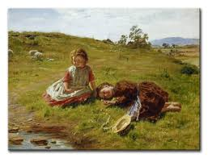
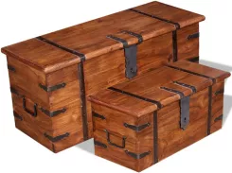

Skrzynia
Obraz
Jedno z nich pełni funkcję użytkową a drugie nieużytkową. Domyślacie się, które?
– Jakie przedmioty nazywamy użytkowymi i do czego służą? – Do czego mogła służyć misa przedstawiona na s. 66 i waza pokazana na s. 67?
– Kto wykonywał naczynia takie, jak przedstawione w podręczniku?
– Czym zajmuje się artysta rzemieślnik? – Co to jest rzemiosło artystyczne?
Odpowiedzi na te pytania zaznaczone na czerwono zapiszcie w zeszycie.
Zadanie:
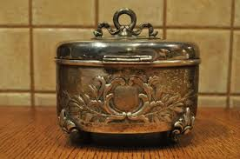
Wyszukaj w starych kolorowych czasopismach ( a może też w internecie) nieduże zdjęcia dawnych przedmiotów użytkowych, których forma budzi twoje zainteresowanie i wklej do zeszytu. Wystarczy dwa obrazki.
Obok przykład: cukiernica z II połowy XIX

